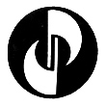

被称为定式的型究竟有多少呢？最近日本棋院刚刚出版的《定式大全》中，取录了约一万九千图的定式。不过想要全部记住是不太可能的。如同英语辞典，必要时查下就可以了。但重要的是要牢牢地记住一些基本定式。并不是死记硬背。而是要一手一手地去理解为什么这么走。我经常听到“记住了定式棋力却变弱了”之类的话。按道理，记住定式，棋力是不会变弱的。这是因为一知半解地记住了定式，任何情况下都走定式的缘故吧。不同的情况，仍一成不变地按定式去走，有时会适得其反。一言蔽之，是掌握得不够熟练。如果完全理解了其定式的特点、使用法，是不会发生这种事情的。另外，对方按照定式走还好，一旦有了一点变化，就茫然不知所措，这种事也是常有的。每一手棋的意思如果都能很好地理解，就一定能够随机应变。定式，如果仔细地去分析，实际是很精巧的。每一手棋都属自然，可以说是手筋的宝库。因而，在这里我选择了50例。我认为是作为有段者，应该掌握的定式。同时其中还包含着我所推荐的，在实战中很能奏效的定式。想再强调一下，死记硬背是不行的。如前所述，希望能很好地理解定式的真髓。为此，还简单地讲述了定式中犹为引人注目的要点。当然如果再配合我的光盘里的讲座一起学习的话,那么效果就会更好啦!
范家兵 2006-2-1

另外，对方按照定式走还好，一旦有了一点变化，就茫然不知所措，这种事也是常有的。每一手棋的意思如果都能很好地理解，就一定能够随机应变。定式，如果仔细地去分析，实际是很精巧的。每一手棋都属自然，可以说是手筋的宝库。

因而，在本章里我选择了50例。我认为是作为有段者，应该掌握的定式。同时其中还包含着我所推荐的，在实战中很能奏效的定式。

想再强调一下，死记硬背是不行的。如前所述，希望能很好地理解定式的真髓。为此，还简单地讲述了定式中犹为引人注目的要点。

但重要的是要牢牢地记住一些基本定式。并不是死记硬背。而是要一手一手地去理解为什么这么走。我经常听到“记住了定式棋力却变弱了”之类的话。按道理，记住定式，棋力是不会变弱的。这是因为一知半解地记住了定式，任何情况下都走定式的缘故吧。不同的情况，仍一成不变地按定式去走，有时会适得其反。

一言蔽之，是掌握得不够熟练。如果完全理解了其定式的特点、使用法，是不会发生这种事情的。

另外，对方按照定式走还好，一旦有了一点变化，就茫然不知所措，这种事也是常有的。每一手棋的意思如果都能很好地理解，就一定能够随机应变。定式，如果仔细地去分析，实际是很精巧的。每一手棋都属自然，可以说是手筋的宝库。

因而，在本章里我选择了50例。我认为是作为有段者，应该掌握的定式。同时其中还包含着我所推荐的，在实战中很能奏效的定式。

想再强调一下，死记硬背是不行的。如前所述，希望能很好地理解定式的真髓。为此，还简单地讲述了定式中犹为引人注目的要点。

但重要的是要牢牢地记住一些基本定式。并不是死记硬背。而是要一手一手地去理解为什么这么走。我经常听到“记住了定式棋力却变弱了”之类的话。按道理，记住定式，棋力是不会变弱的。这是因为一知半解地记住了定式，任何情况下都走定式的缘故吧。不同的情况，仍一成不变地按定式去走，有时会适得其反。

一言蔽之，是掌握得不够熟练。如果完全理解了其定式的特点、使用法，是不会发生这种事情的。

另外，对方按照定式走还好，一旦有了一点变化，就茫然不知所措，这种事也是常有的。每一手棋的意思如果都能很好地理解，就一定能够随机应变。定式，如果仔细地去分析，实际是很精巧的。每一手棋都属自然，可以说是手筋的宝库。

因而，在本章里我选择了50例。我认为是作为有段者，应该掌握的定式。同时其中还包含着我所推荐的，在实战中很能奏效的定式。

想再强调一下，死记硬背是不行的。如前所述，希望能很好地理解定式的真髓。为此，还简单地讲述了定式中犹为引人注目的要点。

图例:★★★为基本型,必须掌握!★★为变化图,也应知晓!★为一般变化图,稍了解即可!●为场合定式,一般稍损!●●为对己方很不利,应当避免!↓为基本型的补充变化!

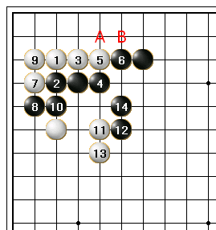
★★★ 这是星定式。是小飞挂后点入三三的基本定式。此定式的要点是黑12的压。白1点入三三之后至黑10是必然的结果，没有其它变化。因此，白11跳时，黑12是很重要的一手。这手棋如果脱先，被白在14位觑，整块黑棋就会受攻，角上A扳或B立等都可先手利用。

白1点入三三之后至黑10是必然的结果，没有其它变化。因此，白11跳时，黑12是很重要的一手。这手棋如果脱先，被白在14位觑，整块黑棋就会受攻，角上A扳或B立等都可先手利用。

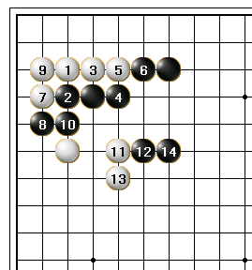
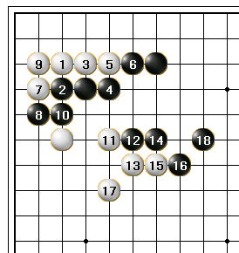

★★ 在此，走14位也是一种形。
★★ 白13扳，黑14长，白15再挺，黑16扳，走至黑18。黑上边很有力。

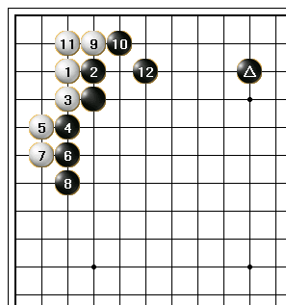
★★★ 这是点入三三的定式，黑必须注意与▲之间的幅度。 对于白1点三三，黑从2和3的哪一方挡是其问题。黑从2位方面挡的话，问题在于占黑▲之间的幅度。如果比现在狭窄就吃亏了。黑12的补是很重要的一手棋。

对于白1点三三，黑从2和3的哪一方挡是其问题。黑从2位方面挡的话，问题在于占黑▲之间的幅度。如果比现在狭窄就吃亏了。黑12的补是很重要的一手棋。

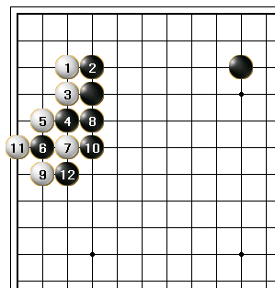
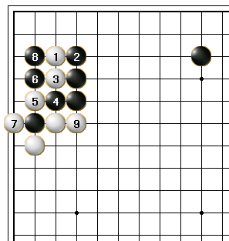
★★ 在此，黑也有走6位连扳的，这是黑想取先手时的着法。黑从10方面打吃很重要，走至12,黑很厚.
● 黑6、8断吃不好。让白9上挺，白厚实。

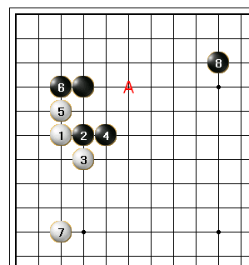
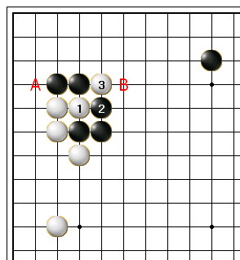
★★★ 这是大家知道的压长定式。黑开拆到8位之处是这个定式的要点。 恐怕您初学棋时最先记的是这个定式吧。这个定式集棋理、手筋于一炉。黑开拆至8位之处很重要，若走在A位则不得于今后的发展。

↓ 目前不担心白1、3冲断。因为黑A位立是先手。然后黑在B位打吃就可吃白。

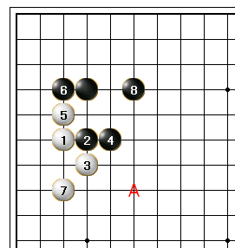
★★白7虎时，则黑8坚实地补上。此后，白在A位飞起是好点。

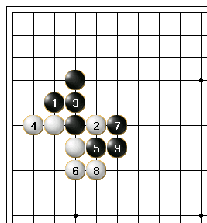
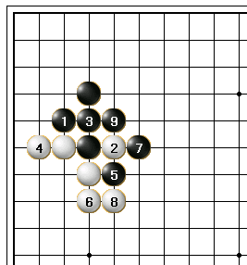
★★★ 这是压挡定式。是注重角地实空时采用的着法。白2打吃、4立是形。黑5断走至9。黑9的实接是重视中央实力的表现。但白2一子就存有若干余味。

白2打吃、4立是形。黑5断走至9。黑9的实接是重视中央实力的表现。但白2一子就存有若干余味。
★★ 黑也有拔吃的，因为白有可能边瞄着一子的逃出，边在上边进行某种策划。黑不愿如此时则拔吃白子。和上图比较两者各有利弊。

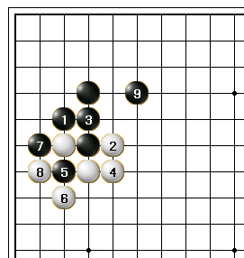

★★★ 白也有走4位的上接。这是白重视中央的着法。白8的打吃是很重要的一手棋。

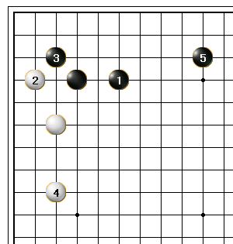
★★★ 这是一个名定式，至黑5告一段落。黑5也有脱先不应的。这是经常出现于实战，不论专业棋手还是业余棋手都喜爱走的现代名定式之一。黑1既然跳应，黑5开拆使上边实空化就是通常的应法。但根据场合黑5也有脱先转投其他好点。

这是经常出现于实战，不论专业棋手还是业余棋手都喜爱走的现代名定式之一。黑1既然跳应，黑5开拆使上边实空化就是通常的应法。但根据场合黑5也有脱先转投其他好点。

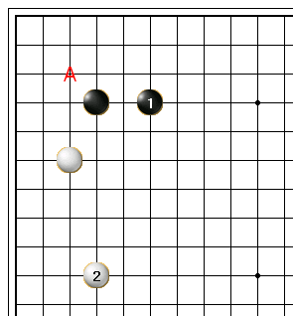
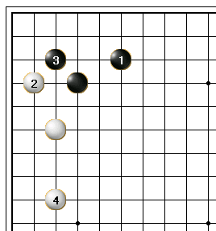
★★ 白也有保留A位点三三的狙击，先走2位开拆的着法。
★★★ 黑想先手将棋走定时，黑1就小飞应。这是双方都想将棋形走定之型。

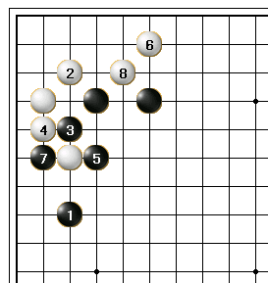
★★★ 黑1反夹是以黑3、5封锁白为目的的着手。
对于黑1的反夹，白当然占三三之点。因而，黑3、5封锁白是黑一开始的企图。走至白8，成角和外势之分的结果。

对于黑1的反夹，白当然占三三之点。因而，黑3、5封锁白是黑一开始的企图。走至白8，成角和外势之分的结果。

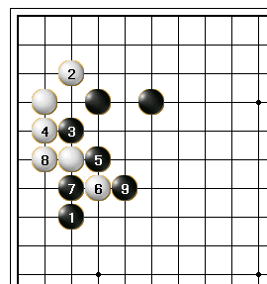
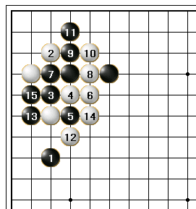
★★在此，成问题的是白6扳出之后，黑9的征吃。从原则上讲，此形只能在黑征子有利的情况才走。
★ 白4卡是防黑封锁的手段。黑5反击，以下至黑15是一例具有代表性的变化图。除此之外，还有各种难解的变化。

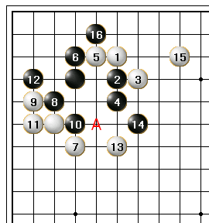

★★★ 双飞燕定式基本型. 这个定式的要点是黑16的扳。一旦忘记扳，后果将不堪设想。
对于白9的扳，黑10卡是手筋。此外，白现在会很想在A位打吃一下，但这手打吃决不可走。这个定式的最后一手是黑16的扳，不可忘掉走这手棋。否则——

对于白9的扳，黑10卡是手筋。此外，白现在会很想在A位打吃一下，但这手打吃决不可走。这个定式的最后一手是黑16的扳，不可忘掉走这手棋。否则——

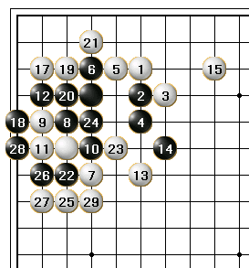
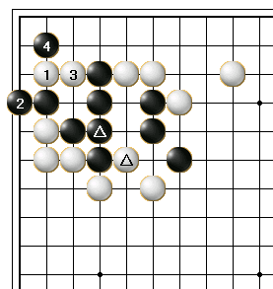
●● 白17一夹，角被侵分掉。以下至白29，白不仅夺了黑空，而且上面变厚。黑还没有完全成活。
↓ 如果白△和黑▲交换的话，白3上长，黑4的妙手就可以成立。

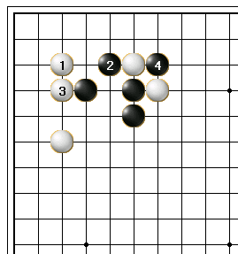
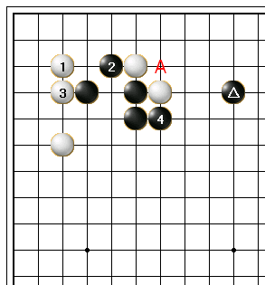
★★★ 这是双飞燕定式。星定式中点三三时常成为要点。 星定式中，不管怎么说三三都是大棋。往往成为争夺战的焦点。白3渡时，黑4扎扎实实地断吃很重要。

星定式中，不管怎么说三三都是大棋。往往成为争夺战的焦点。白3渡时，黑4扎扎实实地断吃很重要。
★★ 已有黑▲子的场合，黑1曲是厚实的好手。如果照搬定式，黑A断就缺乏效率。

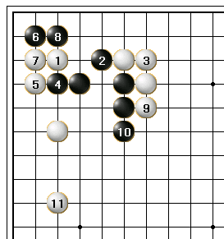

★★ 白3接，至白11拆是定式。白9再压一着很重要。

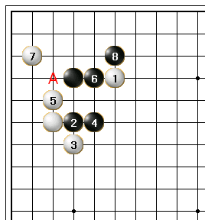
★★★ 白1走高双飞燕时，黑6的双是重要的。这手棋若在A位挡，被白冲断就现出破绽。白7飞，对此黑8扳也很重要。

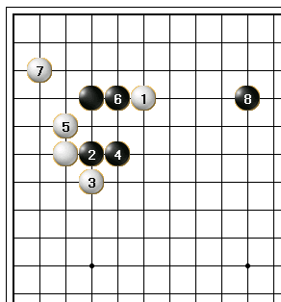
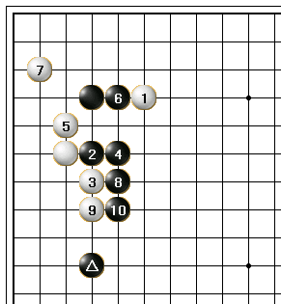
★★ 在此，黑也有走1位夹击的。不过，这多数是在兼顾右上角的情况下才走。
★★ 已有黑▲子时，黑走1、3压将白封住是厚实的好手。

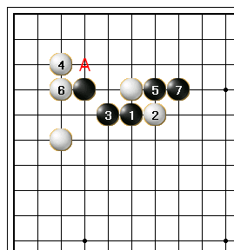
★★★ 黑5断，7长是简明的好手。黑易下, 而且黑全盘都很厚实。是我推荐的定式之一。特别是让子棋，选择这个定式，就不会有纷乱出现。看准时机，再走黑A的挡是很大的一手。

至黑7简明易下，而且黑全盘都很厚实。是我推荐的定式之一。特别是让子棋，选择这个定式，就不会有纷乱出现。看准时机，再走黑A的挡是很大的一手。

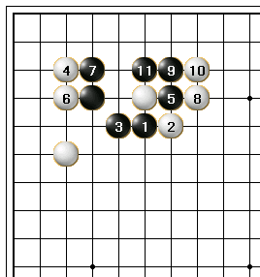
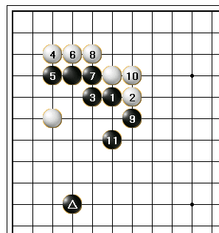
●● 黑7挡拘泥于实空，不好。让白8、10先手打吃下来，黑变得不多了。
★★ 已有黑▲子的场合，黑5从这个方向挡是好棋。至黑11虎是定式。

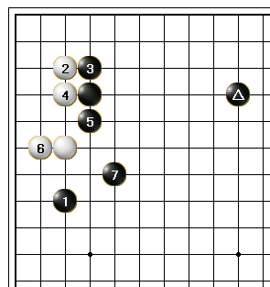
★★★ 只有在黑▲这方面有黑子接应的情况下，才能使用这个定式。 黑必须注意的是黑▲这方面要有黑子的接应。如果黑▲方面有的是白子，那么，至黑7特地走出的势力就发挥不出作用。注意这方面是很重要的。

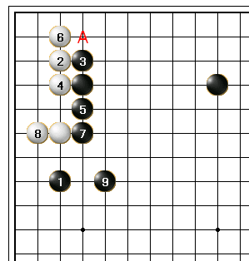
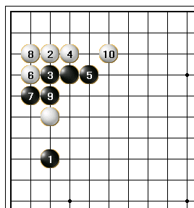
★★ 白6是抢占实空的着法，走至黑9是形。今后，A点对双方来讲都是大棋。
★★★ 上边没有黑接应时，黑3就要从这个方向挡。走至白10是定型。

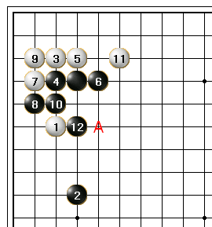
★★★ 这是基本定式之一。最后，黑12扳是本手，很重要。至白11是双方必然的应对。如前所述，黑12的扳看上去步调很慢，但是本手。一旦脱先不走，白就可能在A位活动出。

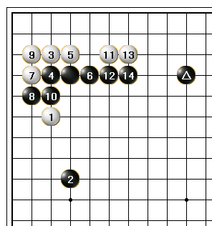
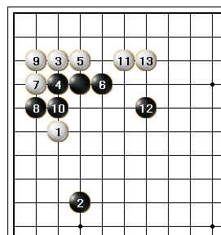
★★ 如果有黑▲子的配合，黑1、3完全压住白是好手。黑形厚实、壮观。
★ 也有黑12高效率的着法。不过，黑追求效率，同时黑就会留下与之相等的薄味。白13位并是本手。

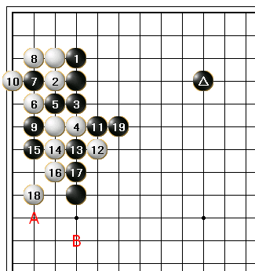
★★★ 这是只有黑▲或这一带有黑子接应时才能使用的定式。虽手数很多，但也是名定式之一。以上边有黑棋接应为条件。相反，有白棋的场合，黑特地走出的势力就会黯然失色。黑7、9、11的次序很重要。此外，黑13断后，15弃两子是手筋。此后，黑有A位靠、B位跳等各种先手利用。

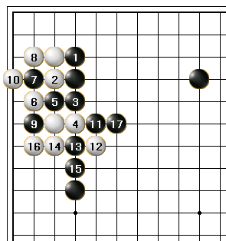
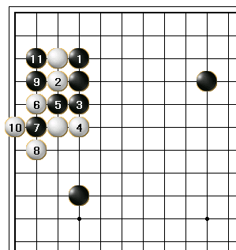
●● 黑15接，就无法先手闭紧白棋。
● 黑7断，9、11取角，使白走厚不好。

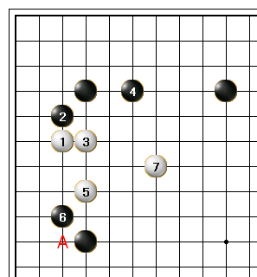
★★★ 这是两翼都有黑棋接应时对白发动攻击的型之一。
对于白1的挂，黑2先尖顶使白走重很重要。自5开拆，看上去很窄，但很必要。脱先让黑占到这点，白形顿时就会变得很局促。黑6也很重要。脱先白A托。白就舒舒服服地安定了。

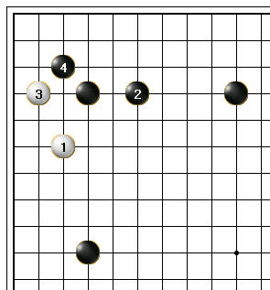
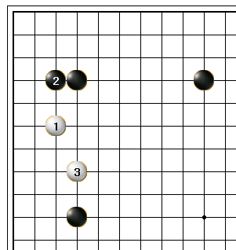
●● 黑1单单地跳应不行。至白4让白走得很快活。
● 黑2虽是坚实之着，但有问题。白3飞起，成轻灵之形。上边尚未封上，令人不悦。

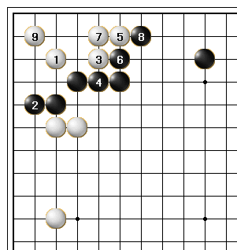
★★★ 这一形是对白点三三的处理方法。白9尖是活棋的手筋。黑2下立是强硬的着法，白3跳是手筋。这块白棋已成活形。作为黑，面临的问题是如何构筑味好的外势？如何使白小范围地做活？至白9就是一种定型。

黑2下立是强硬的着法，白3跳是手筋。这块白棋已成活形。作为黑，面临的问题是如何构筑味好的外势？如何使白小范围地做活？至白9就是一种定型。

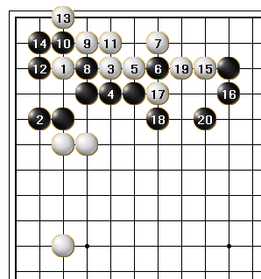
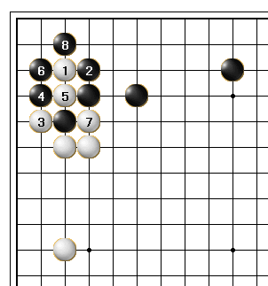
★★★ 黑1挡是最简明、坚实的着法。这样，白2扳，至黑7可以确保角空，而不会有其他变化。不过，白也因此而变厚。
★★ 手数虽然很多，但这也是定式。白15的靠是手筋。

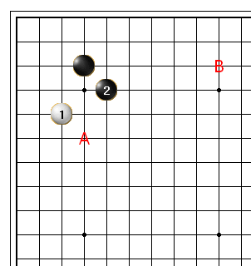
★★★ 这是经久不衰的秀策流。自此开始进入小目编。
黑2尖，只要棋存在一天，这手尖就绝对不会成为恶手。它不仅有接着在黑A飞罩的内涵，而且还瞄着向上边B方面的开拆。

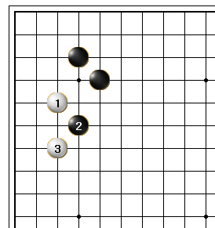
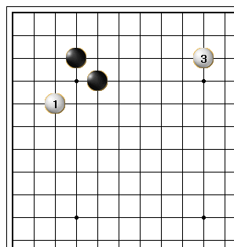
↓ 黑的企图是白若脱先就在黑1飞罩，将此走厚。然后，以此厚势为背景经营上边。
↓ 因而，作为白就要先在黑的发展方向投下白1之子。这就是策略手腕。

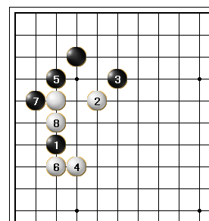
★★★ 它被称之为“加藤定式”。是加藤正夫九段喜爱的定式之一。
黑7扳，走至白8告一段落。

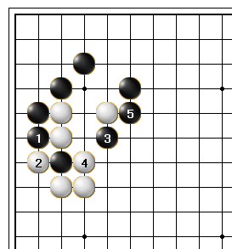
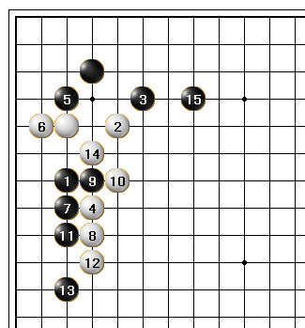
↓ 这是今后走定棋形的着法。黑1爬，对此白2仅此一手，黑3靠是手筋。白只有在4位提吃，虽是后手，但黑上边变厚。不过，白也很厚。
★★★ 白6立，黑7就活动出。白14的补不可省略。这也是定式。

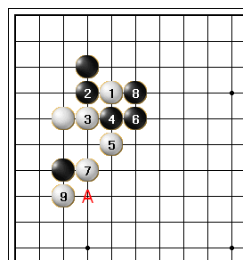
★★★将形走定，双方都易下。是一个简明的定式。 黑2、4冲断，至白7是必然的结果。黑8拐吃，则白也在9位扳简明易下。不过，黑8也有走A位扳的。这样会进入难解的战斗之中。

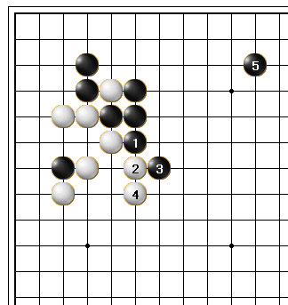
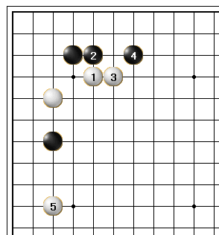
↓ 这是今后的着法。黑1压是厚实之手。走至黑5是一种形。如果不走黑1，相反被白在1位压也成好棋。两者相比势力差异悬殊。
★★ 黑2爬应，于是白5就会夹攻。

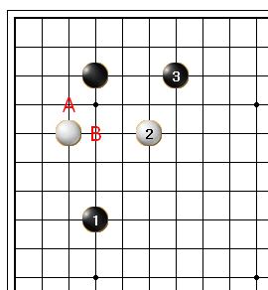
★★★ 这是二间高夹。白2二间跳将棋走舒畅。
脱先，被黑A尖顶或B位压，攻击相当严厉。因而，白2先跳上一手，将棋走舒畅。黑3拆告一段落。

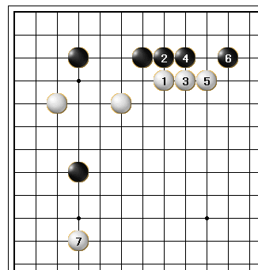
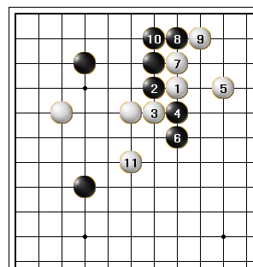
★★★ 这是今后走法的代表例。白1飞罩。对此，黑2爬应，白先手便宜至5后，于7位夹击，攻击黑一子。
★★ 黑2、4冲断展开战斗，至白11跳是定型。今后将发展成为大型战斗。

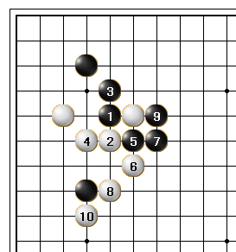
★★★ 这个定式多数是在黑想扩张上边时所采用的走法。
走至白8成必然结果。黑9拐吃，则是稳健之着。至白10告一段落。这多数是在右上方面有黑的势力时所采用的着法。

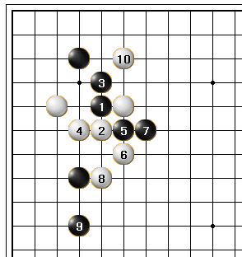
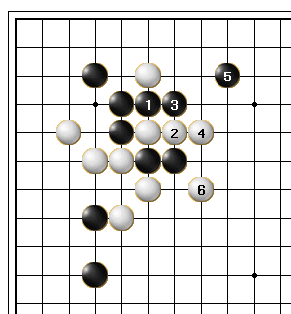
★★ 黑也有走9位的跳，动出一子。对此，白10跳是筋，今后将展开战斗。
↓ 这是一例具有代表性的变化。黑于1、3位冲出、5飞。白6枷吃黑两子，中央变厚。

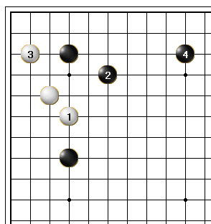
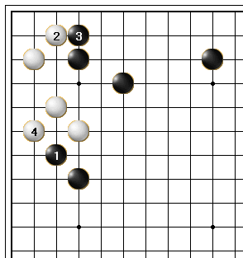
★★★ 白1尖，是坚实之着，想尽早地就在这里安定。
这也是经常出现于实战的名定式之一。如上所述，是坚实的定式至黑4告一段落。

↓这是今后的着法。此形黑1尖是要点。对此，白有必要走2、4做活。

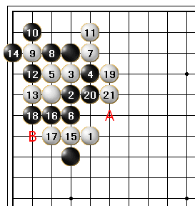
★ 这就是所谓的“尾原定式”。手数多，比较难理解。而且很难熟练掌握。 这个定式黑会瞄着A位扳出。而且白防黑A位，走B位挡下的时机也很难掌握。由于这是一个名定式，因此选了出来。而想熟练掌握大概够呛吧。

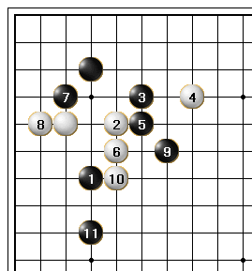
★★ 这是一间高夹定式。白4、黑9是手筋，很重要。
至黑3为必然。此刻白从这方面行棋是手筋。很重要诱黑，然后白顺调在6位长。黑7尖先手便宜，再在9位尖，这又是手。黑尽量离开白坚实之处，走至黑11告一段落。

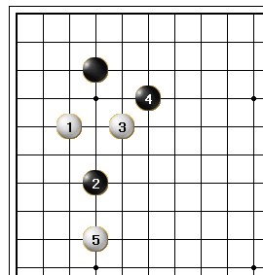
★★★ 这是一间高夹代表性定式。由白5夹开始下去。
这是白将重点放在左边时的着法。从表面上看是在攻黑一子，实际上白的目的在于自己整形。

这是白将重点放在左边时的着法。从表面上看是在攻黑一子，实际上白的目的在于自己整形。

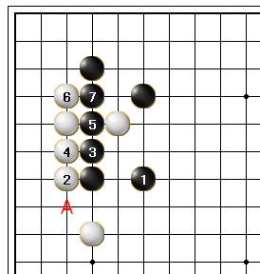
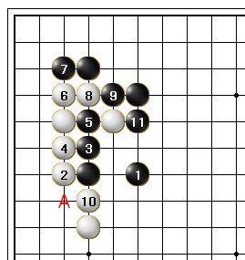
↓接着，黑1跳。然后白2托渡。白一子被黑3、5断开。但这是已经完成了使命的一子。白6挺，黑7扎实地接是厚实的好手。今后尚存在黑A的狙击。
★★★ 另外黑7也有挡三三的变化，不过这样一来A位的狙击就没有了，和前图可以说各有利弊吧。

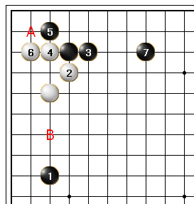
★★★ 这是三间夹定式。白2先尖顶是避免纠纷的次序。
白2若走4托，则黑5、白2、黑还有在6位反打的手段。而白2一旦先顶，至白6几乎成双方必然应对。白获得安定。今后，A、B是见合点。

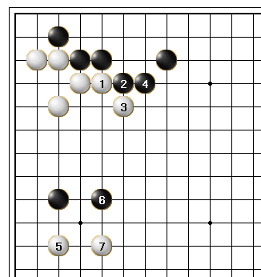
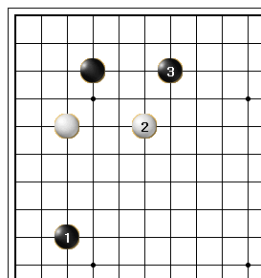
↓ 今后白的企图是走1、3的压扳，在此加强兵力，然后以此为后盾从白5方面进行夹击。不过，这多数是在左下方面有配置的情况下进行。
★★★ 白也有1位跳，先将此处走畅的着法

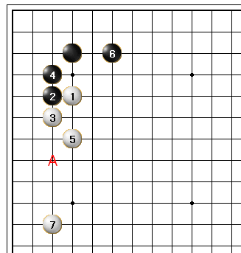
★★★这是一间高挂的名定式。说它连场必出亦不为过。
黑走至6确保了约15目空。白5飞、7拆，快步调展开。此形白所存在的弱点是黑A的打入。

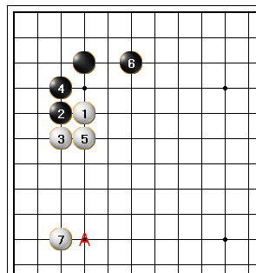
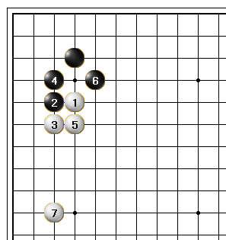
★★★如果不愿让黑打入，白也有走1位实接。但作为一种代价是白3开拆步调嫌慢。白3也有走A位高拆的。
★★过去常有人走黑 6尖。可是，现在已相当少见。大概也可以说是现代棋重实空的一特征吧。定式也随着时代一同变迁。

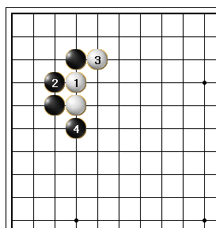
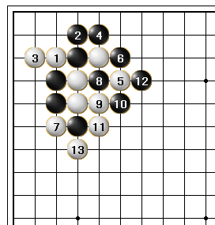
★★这就是所谓的雪崩定式。此刻，黑4扳就是小雪崩。 白1顶、3扳挡。乍一看好象是恶手。正因为是定式才显得格外有趣。黑4扳产生各种变化。
↓ 接着，白1断、3立，黑4曲，白5虎是形。黑6打吃，此刻白要在7位断，这是小雪崩的代表性的变化。

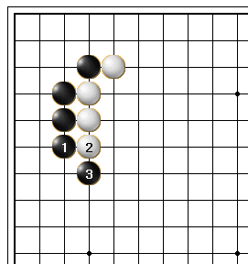
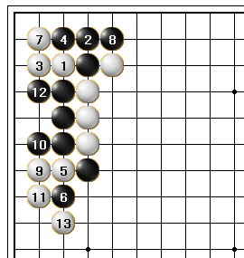
★★ 黑1长一手，白2压，黑3扳。这是大雪崩。
大雪崩最显著的特点是战斗。因而是一个战斗定式。
↓黑4内曲，黑4若走8位就是外曲。然后，白5断，黑6打吃，白7拐一手是很重要的次序。走错这个次序的人好象很多。至白13扳吃。

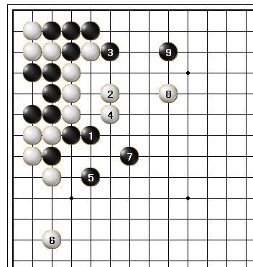
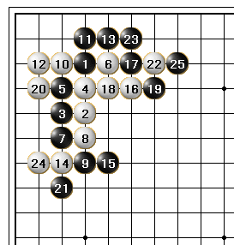
↓接着，黑1长至9拆，这是具有代表性的变化结果。不过，中途还有各种变化次序。不管怎样，将形成大型、难解的战斗。
★★ 这是大雪崩外拐的定式。

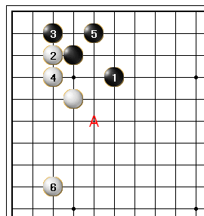
★★★ 这是简明定式。成上边和左边两分的结果。黑5是形。
初学者会不会觉得黑5虎着上去不够灵巧。不过，这是本手，黑形很厚。而且，此形黑A的飞罩还是先手，上边的黑相当厚实。

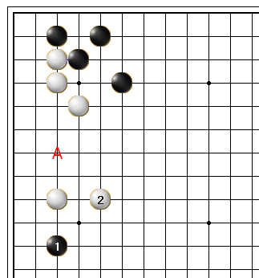
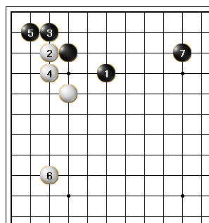
↓今后，黑1逼过来，白想整形，就必须在白2跳补一手。如果脱先，黑A打入很严厉。
★★根据场合，黑也有走1位长。不过上边也因此变薄,大致需在7位一带补棋吧!

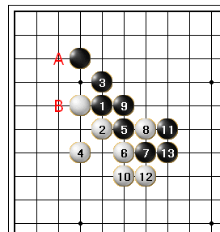
★★★ 这是上压定式。是黑想在上边做成模样时选用的走法。
这个定式与右上方的配置有很大的关系。当然，这只有在右上有黑势力时才有效，站在白的立场上说白存在左下方的配置问题。今后这个定式还留有白A托、黑B夹双方争抢的大棋。

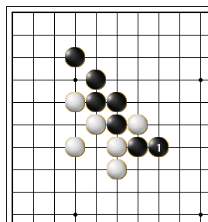
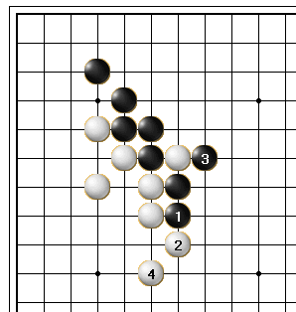
★★ 黑也有走1位长的，正因为没有将形走定，所以留有余味。
★★ 黑1压，走至白4也是定式。

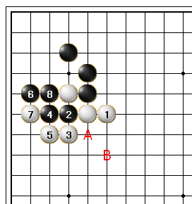
● 白1上挺。这是不愿让黑在上边做成模样是所选用的着法。
这对白来讲，实空受损，因此只能是特殊场合的走法。黑6尖是手筋，至黑8告一段落。今后，黑会瞄着A位的断。为防黑断，白B跳补是本形。

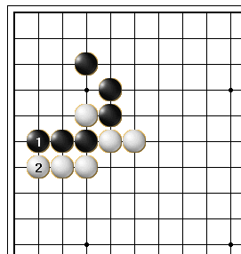
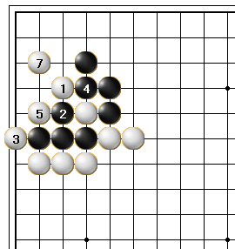
●●黑1立不好，白2下挡。看上去黑先手多得了一些空。

实际——
↓还留有白1尖的大棋。黑没有抵抗余地。至白7角空大部分被侵分掉。

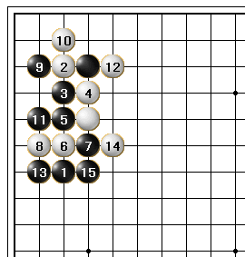
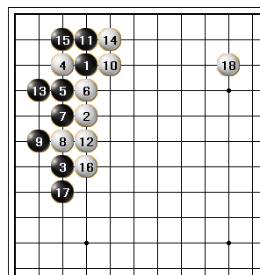
★★★ 这是一间夹定式。也是名定式之一。成上边和左边之分的结果。这也是实战中常常出现的定式之一。作为黑选用这个定式时，只有在左下方面有黑势力时方有效。而站在白的立场讲，在右上方面有白棋时才能发挥作用。
★★ 黑9也有下打的变化,请记住白10先打后粘很重要!

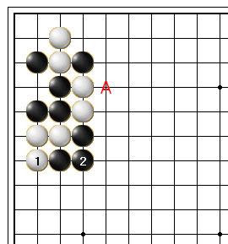
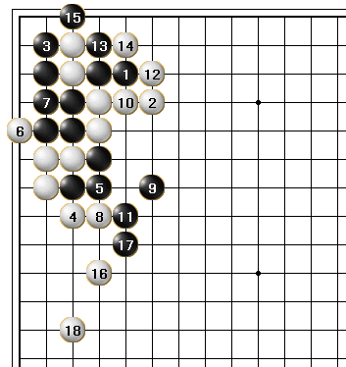
★如果不愿走上面的定式，白1也有走曲的。这种场合必须注意的是黑2之后黑A的征吃。此征子白不利时，白不可走这手棋。
↓这以白征子有利为条件，至白18定型。

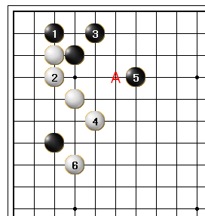
★★★ 黑1扳挡，这是黑不想如前型定式转换到左边得势时选用的着法,也是黑注重上边时的着法。
黑5也有走A飞的。至白6飞罩告一段落。

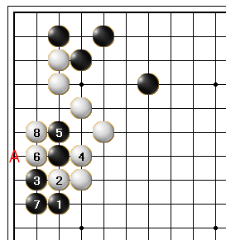
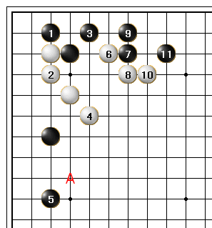
↓这是今后的着法，黑1轻灵的跳是形。白2冲、4退回是形。白6断，黑7接，白8退，对此，黑接着在下方开拆。黑今后瞄着A位的扳，局部白还没有活。
★★ 黑5也有拆二或A位飞的,白势必要从6位攻击,下至11为定式。

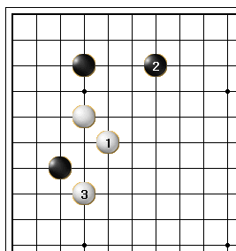

★★白1尖，这是面向中央之着。白注重势力。

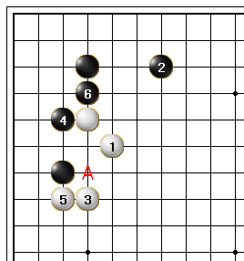
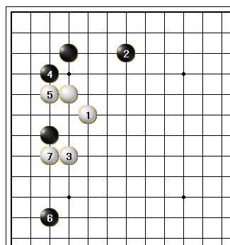
↓ 白1尖，黑2开拆，白3飞罩，黑4托，白5挡下，至黑6顶告一段落，白无需担心黑A的冲断。成实空和势力之分的结果。
★★ 黑也有走4位尖的。这着棋意在白5挡下后，黑6再从这边先手走上一着。

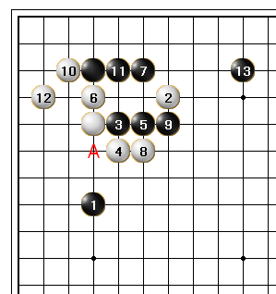
★★★ 这是村正妖刀定式。至白12是最平稳的着法。特此推荐给大家。 白2飞罩，黑3压，至黑7是形。此刻，白8压之后，再在10位扳挡的次序很重要。白12虎是简明的着法。这手棋防止黑A位断。

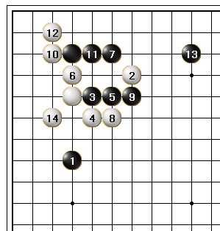
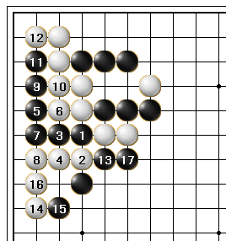
★ 征子对黑不利时，白也有于12位立的顽强之手。白14只要再补一手，就是很不错的形。白14是出色之着。
●●如黑征子有利，被黑1位断，今后就成白2打吃缠绕着征子问题的难解战斗。双方都面临着一步走错难免全线崩溃的可能。

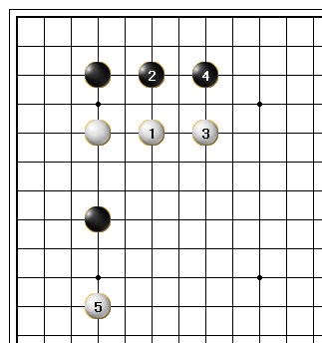
★★★ 若期简明，则白1跳。这样比较易下。 凡跳无恶手，一间跳在绝大多数场合下是最简明的着法。
至黑4，让黑先占得实空。而损失将通过白5的夹攻索回。

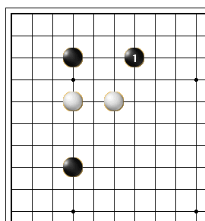
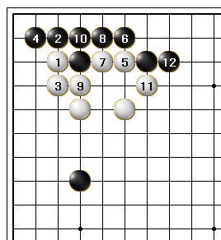
★★★ 黑1二间跳。步调很快，但也因此变薄，和上图相比各有利弊。说不上谁优谁劣。
↓拆二的弱点是角上变薄，白托退成为好棋，至白11已不再是受攻之形了。

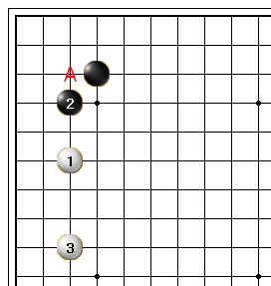
★★★ 这是大飞挂定式。白1挂下面，同时瞄着白A位托的腾挪和白3拆之手。黑2尖是防白A托确保空的一手棋。至白3拆，简明。

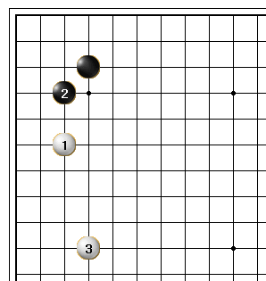
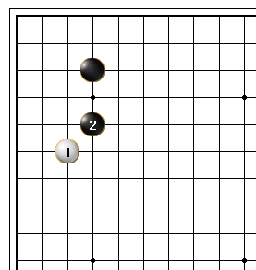
★★白也有走1位开拆的。白步调虽快，但也薄。这与当时全局配合很有关系。
★★★黑1肩冲也是一种形。这是黑想在上边做模样时选用的走法。今后有各种变化。

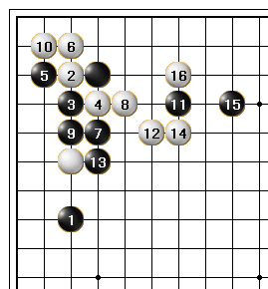
★★★ 黑1夹，是黑想取左边时所选用的走法，对此，白2托腾挪。白4断时，黑5、7打吃的次序很重要。最后成黑左边，白上边之分的结果。

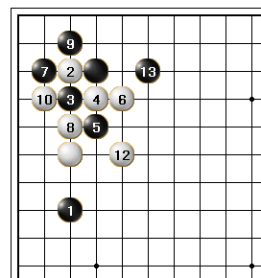
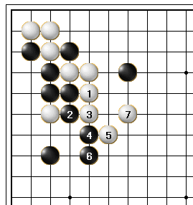
★ 虽然上面的定式是具有代表性的变化。但除此之外，还有本图至白7的着法。采不采用本图走法，要根据当时的状况。
●●黑先在5位打吃犯了次序的错误。黑7再打吃时，被白8断吃下来。以下走成黑13的结果，白形状厚实。

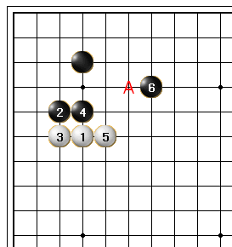
★★★ 这是二间高挂定式。黑走2位是简明之着。
黑2飞、4上挺取角上实空。白5绝对要长。此处绝不能让黑扳到。黑6拆开是形，黑6也有退一步走A的。黑6若脱先——

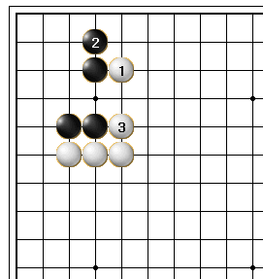
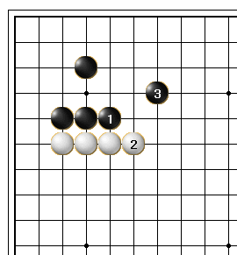
●●白1的靠是手筋。黑2下立，则白3正好封住。而黑却没有妙手可行。
★★黑也有再在1位挡，之后才于3位飞。黑虽坚实了，但白也变厚了，各有利弊。

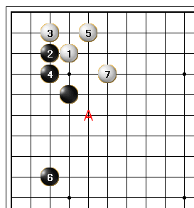
★★★ 这是高目定式。黑2托，这是注重左边时所选用的走法。 走至白7，形同小目定式。不过，先后手不同。白A位飞罩是先手。因此，白行棋时可以以此为内涵。

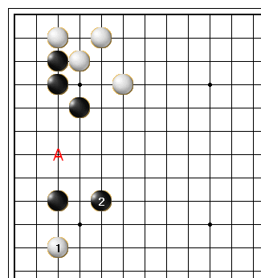
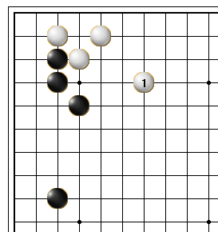
↓黑必须注意的是白1逼过来时，黑有必要在2位跳守。黑脱先，白A的打入严厉。
★★ 白也有走1位大飞的。较之上面的定式各有利弊。

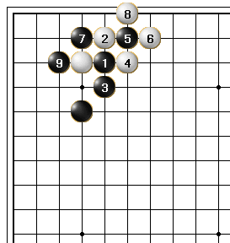
★★★这是高目外靠定式。重要的是，白6要断哪儿吃那儿。 走至白4，此刻黑的问题是5和7断哪一方呢？如果想取角，就从黑5位断，至黑9是最平稳的定式。对白方来说，重要的是一定要断哪儿吃哪儿。

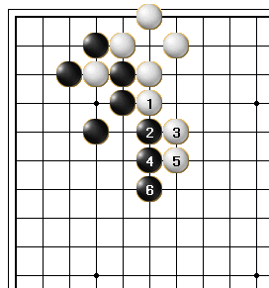
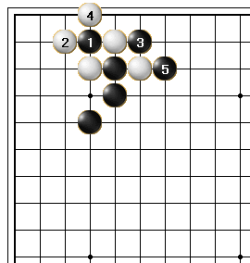
↓这是白以后的着法。白1上挺至黑6是定型。
★★★如果想取外势可以在角上断，不过黑显然要征子有利才可以这样下。

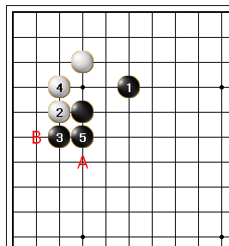
★★★ 黑1飞罩。这是黑想扩张外势时所选用的走法。 黑1飞罩，对此白2、4托退是形。至黑5告一段落。黑5走A位虎，根据场合走B位的立也是有的。它能在黑想走大模样时发挥作用。

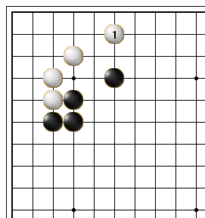
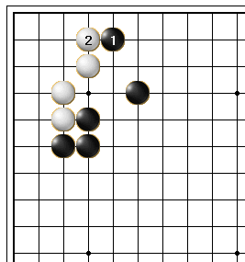
↓白此刻也有脱先不应的。但白1飞也是很可观的大棋。这手棋相当不错。
↓脱先，被黑在1位飞，先手得利。不过，白在其他什么地方也走到了这一手棋。因此，让黑占这点便宜也无可奈何。

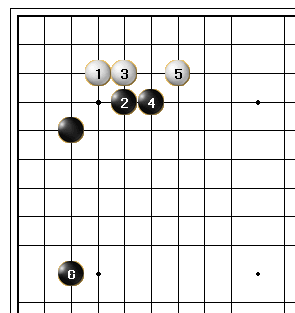
★★★这是目外定式。黑2飞罩至6开拆。
目外的特点是，黑2、4飞罩在此走出厚势。以此厚势为背景，黑开拆至6。

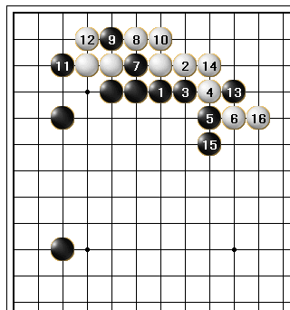
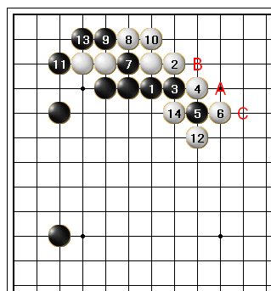
↓不过在上图黑11托时白有12打取外势的变化，如果黑讨厌这种变化11可A位打，白B接后，黑12退。条件是征子有利，以下白11并，黑C征子。
↓前图之后，黑有走1、3进一步压的。黑9断入，11托先手便宜之后，黑13再断吃是巧妙的次序。至黑15成壮观之形。

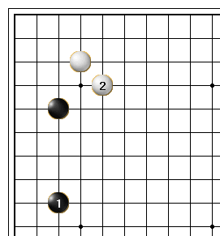
★★★黑1开拆是有内涵的着法。保留2位的飞罩。白2尖是最坚实之着。

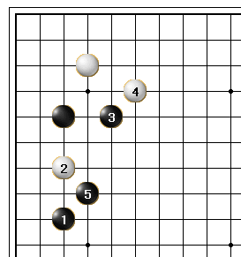
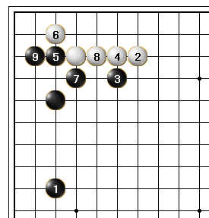
★★白1打入并非想在此处开战。而意在让黑2跳起，白3顺调悄。至黑4白一子基本上被吃，但尚留有种种余味。
★★白2拆应，对此，黑3、5、7是手筋，至黑9得以整形。

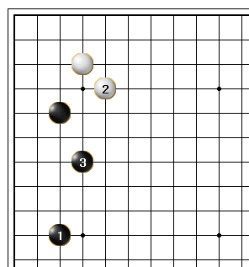
★★★黑也可开拆到1位。
黑1拆，仍然瞄着下面再在2位飞罩。而作为白，让黑在2位飞罩不好受。因此，白2尖。由于黑现在较宽，因此黑3补是必要的。

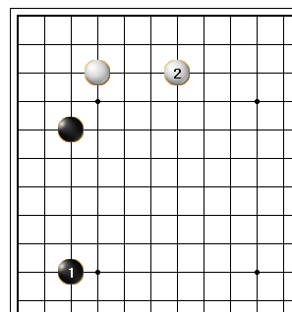
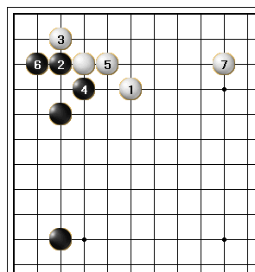
★★白也有走2位开拆，它瞄着下一手打入黑阵。但黑也有各种先手之利，有一定的余地。因此黑也可以脱先。
★★白1飞，对此，黑2托至6，最后走成白7开拆的结果。

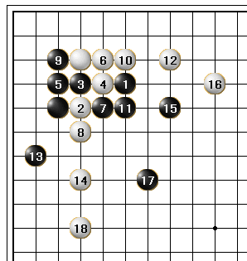
★★★ 这是大斜定式。人言“大斜千变”，可想而知是变化繁多的定式。
黑1大飞罩就是所谓的大斜。对此，白2压，黑3挖，由此展开。虽有各种变化，但至白18，是具有代表性的定式。总之，是一个战斗定式。

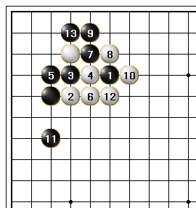
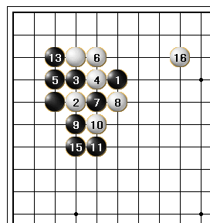
★★★白要在中腹6位粘，一定要征子有利。黑7断，白8、10征吃。黑11跳时，白12提子开花，至黑13打止，局部来说黑实利大，但白也得先手下厚。这是大斜简明型的代表。
★★★这是另一种简明之型。黑7打时白8如果在9位长就是战斗的变化！

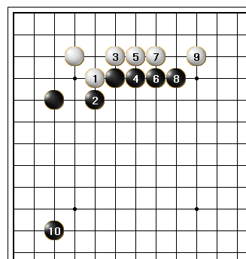
★★★这是避开走难解的大斜定式的定式。
白1尖顶，避开难解的大斜是简明之着。黑2挡必然。白至7爬三手之后，再于9位跳是这个定式的关键。在这样的厚势下，黑10当然会最大限度的五间拆。

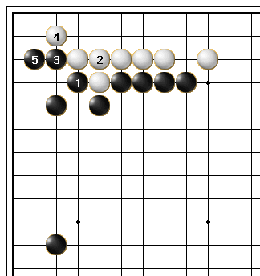
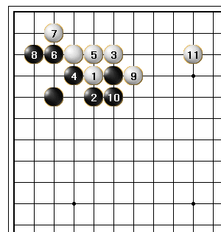
↓今后黑看准时机，黑1至5将棋走定是大棋。
★★白1、3尖扳时，黑也可在4位打。黑6、8扳立安定，白9打、11拆止的运行，双方平分秋色。

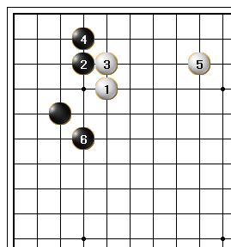
★★★ 白1高挂。这是避开大斜等难解定式，期待简明的着法。
白1挂，黑先于2位应一手。白3挡下先手得利后，5开拆简明。黑此刻走6位尖是重要的着手。不走的话白走6位飞罩就是好手。一旦被白飞罩，则黑处于低位。与此图相比显然黑势力有天壤之别。

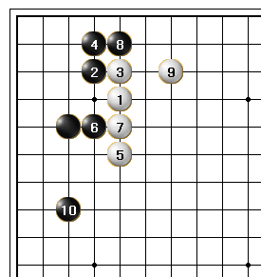
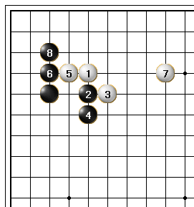
★白5跳也是一种形。黑6先手便宜了下，8曲是重要的次序。
★★黑2也有上靠取势的走法，不过会引发许多复杂的大型变化，此图是最简明的一种型了，黑稍优！

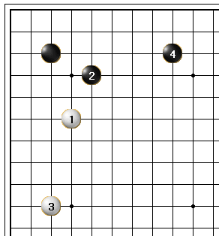
★★★这是三三定式。
对于黑的三三，白1挂既通常，又简明。黑2飞应坚实。白3的开拆是充分保持了平衡的一手棋。至黑4成上边和右边之分的结果。

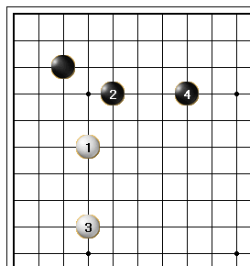
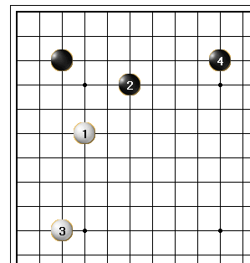
★也有走白3拆，黑4拆这样的结果。这与左下方面、右上方便的配置相关。
★★黑也有走1位大飞、3拆之形的。要点是需根据当时右上边的状况而相应变化。

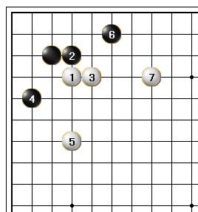
★★★到了最后一个定式。此定式，白5、7是轻快之着。
白1肩冲。对此，黑的问题是长哪一方？这要根据当时的状况而定。至白7成黑占实空、白取外势的结果。

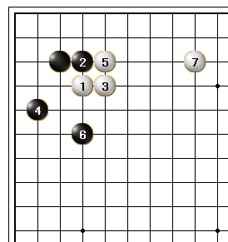
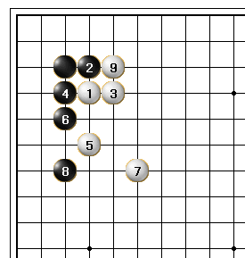
★★白5曲挡之着是有的，至白7拆。
★★对黑4曲，白5跳是正着，黑6长时白7飞应是好形。黑8如在上面跳白就在黑6的下面挡住。

入段须知的三十条格言
01、弯三角是愚形 16、上手直挡下手尖
02、厚味勿围地 17、初棋无劫
03、厚味勿近 18、不围有漏洞的空
04、一路跳可脱险 19、边攻边取地
05、追击以小飞、逃出以单关 20、紧气要从外边紧
06、不能逃废子 21、撞紧气有害无益
07、棋筋不得弃 22、避免断跨出的子
08、缠绕攻击好 23、敌之要点即我之要点
09、从断的一边打吃 24、缓两气劫不是劫
10、兄弟打架自取灭亡 25、二、一处有手段
11、对小飞用跨断 26、二子头必扳
12、“刀柄五”有八气 27、以弃二子为好
13、腾挪从靠入手 28、镇以飞应
14、不知征吃不能弈棋 29、有眼杀无眼
15、杀棋用空扳 30、两扳长一气
全篇完
此格言之图解版请去我的网上论坛里下载！！
http://bbs.5460.net/bbs/main.jsp?bbsid=117080

